第２章 eスポーツがもたらす経済影響

年々盛り上がりを見せ、新たなビジネスとして話題になる「eスポーツ」。今では企業スポンサーだけでなく、国や地方行政も振興事業として取り組むほどになっている。面白いゲームがヒットするのは納得できるが、eスポーツとして競技化されることでどんな経済効果が生み出されるのか。ゲームが「eスポーツ」と呼ばれる前の頃は、ビデオゲームの売上関連グッズの売上が経済効果の大部分を占めていた。
しかし、インターネットによって世界中でゲームのプレイをシェアできるようになったことで、市場規模は拡大。国や言語の違いを越えて、多くの人がeスポーツに興味を持つようになり、様々な形でゲームが楽しまれるようになっている。では、日本のeスポーツ業界に占める割合順に、経済効果を見ていきたい。
１ スポンサー料
スポンサー料とは、企業がeスポーツや選手、イベントにお金を出して支援することである。スポンサード側は金銭的援助を得て活動することができ、スポンサー側は援助する相手を通じて自社の宣伝を行うことができるというメリットがある。テレビ番組の合間に流れるCMは番組に出資している会社のものであり、プロ野球の球場で見られる商品広告もスポンサーが関係している。eスポーツのスポンサーにつく企業は、ゲームメーカー、PC機器の販売会社などが多い。中にはスポンサー企業のロゴが入ったシャツを着る選手がいてプロ選手チームを結成するような企業がいたりすることもある。
日本のeスポーツがもたらす経済効果の75.9%は、スポンサー料が占めていると言われている。Gzブレインの市場動向調査によると、2018年の国内eスポーツの市場規模は48.3億円。その内の75%なので、36億円ものお金がスポンサーによって賄われているということになる。企業を宣伝する方法であるスポンサー料が多いということは、eスポーツに人気が集まっているということの裏返しである。人気ゲームは世界で1000万人以上のプレイヤーがいることから、メジャースポーツに負けないくらいのお金が流れてきている。
２ 賞金
eスポーツの経済効果その2は賞金である。国内eスポーツの経済効果のうち、8～9%は賞金が占めている。
大会で勝敗を争い、勝った人間が賞金を手にするというシンプルな図式である。「eスポーツでお金が動くところといえば？」と問われれば、賞金と答える方も多いはずだ。
大会に出場するには参加費がかかり、大会運営者のマージンを差し引いた金額が賞金に充てられる。たまにイベント主催者の興行収入、ドミネーションが充てられることもある。かつてはゲーム大会といえばショップやゲームセンターといった店舗主催で開かれているものがほとんどで、全国規模の大会は年に1,2回しかなかった。しかし、スマホやPCでゲームを遊べる時代になったことで、多くの人がeスポーツに興味を持つようになっている。2018年からはeスポーツがアジア競技大会の正式種目に採用され、2024年のパリオリンピックにも種目採用が検討されている。eスポーツ業界の人気が高まるに伴い今後も賞金付きのイベントや大会が増えていくであろう。
３ 放映権・チケット
eスポーツが生み出す経済効果の3つ目は、ゲームイベントの放映権・チケットである。
人気ゲームで実力者が対戦する大会は、お金を払ってでもリアルタイムで見たいという人が多くいる。会場で観戦するならチケットを、オンライン視聴では視聴権を購入する。
株式会社サイバーエージェントと朝日テレビの合同で設立した AbemaTVは、放映権で収入を得ている会社として有名である。「ストリートファイターⅤ」、「シャドウバース」などのイベントを放映して利益を生み出している。
eスポーツは試合模様がTV画面一つに収まるという点で、インターネットを使った配信と相性がいい。しかし、対戦の熱気を感じられるのはオフラインならではの魅力であり、チケットを手に会場へ足を運ぶファンも多くいる。
eスポーツイベントは大会がメインだが、ここ数年はゲームを使った交流会も見られるようになってきている。ハロウィンの日の渋谷では「Dead by Daylight」「Over watch」を始めとしたホラーゲームを一晩中やり倒すハロウィンイベント「esports conference4」が行われ、少し変わったところでは、東京のローカルゲーマーがゴミ拾いのボランティアする「Social Contributions By Gamers」というオフ会を実施している。
２－２ 近年の経済伸び率
2019 年の日本 e スポーツ市場規模は、前年比 127％の 61.2 億円となっている。“e スポーツ元年 ”と呼 ばれた 2018 年から2019年にかけて、大手企業の参入が相次ぎ、市場の伸長が続いている。本調査では、2020年から2023 年までの年間平均成長率は約 26％と予測した。高速 ・大容量化、低遅延、多数端末接続が特徴の次世代モバイル通信 「5G」が開始されることで、モバイルのeスポーツが活発化した。また家庭用ゲーム機・PC 向けeスポーツタイトルが今後モバイル端末でも展開されることが見込まれ、スマートフォンが普及している日本において、さらにeスポーツ市場が拡大すると予測される。

2019 年時点での日本eスポーツ市場の収益項目別割合をみると、チーム・大会へのスポンサー料や広告費といった「スポンサー」の割合が多く、全体の75.7％を占めている。日本においてもeスポーツ大会の開催やプロゲーミングチームの発足が相次ぎ、スポンサーシップを表明する企業が引き続き増加傾向にある。2019年の日本eスポーツファン数は前年比126％の483 万人となった。今後、大会数の増加や「5G」による動画視聴の機会が増えることで、eスポーツファンがさらに拡大することが見込まれる。
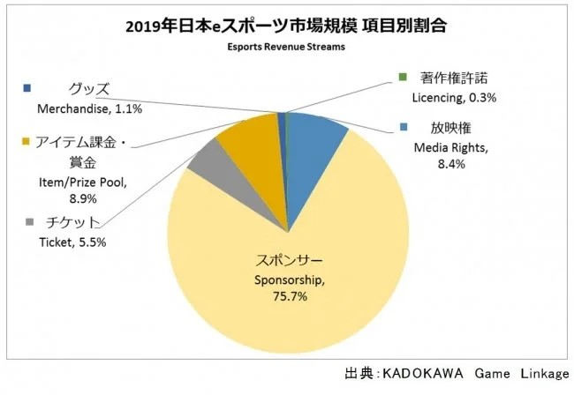
世界で見てみるとeスポーツの3大市場となっているのが、アジア太平洋地区、北アメリカ、欧州だ。オーディエンスという面ではアジア太平洋地区が首位に立つ。Newzooによると、世界のeスポーツ視聴者数のうち、この地域が占める割合は2017年は51％、2019年には57％と、半分以上になる。収益という面では北アメリカがトップで、欧州が続いている。2019年の北アメリカにおけるeスポーツ収益は3億ドル（約320億円）、ヨーロッパでは1.38億ドル（約150億円）となっている。今後eスポーツを引っ張っていくのはモバイルだろう。参入障壁が低いモバイル・ゲームを通して、ますます競技者やファンが増えると予想される。

